寒潮来袭，如何守护您的关节
来源：《老年健康报》
作者：中国医科大学附属第一医院风湿免疫科 赵萌萌
审核：国家健康科普专家库专家、中国医学科学院北京协和医院骨科主任医师 赵宇

健康中国

最近，受寒潮影响，我国北方多地出现雨雪天气，降温明显。不少关节炎患者表示：“我最害怕的就是冬天，每次降温的时候，我的关节炎症状都会加重……” 那么，关节炎患者该如何顺利过冬呢？
寒冷刺激虽不是关节炎的致病因素，但可以诱发或加重关节炎患者的疼痛。这是因为当关节软组织受到寒冷刺激时，敏感度会增加，疼痛阈值会下降，从而使人的疼痛感加重。另外，当腿部受寒时，膝关节周围的血管收缩，导致血液循环不畅，而肌肉消耗产生的酸性物质不能及时代谢，也会引起疼痛。下面，我们就为关节炎患者支两招。
1.学会正确使用护膝
护膝的主要作用是保护膝关节，并给其提供稳定的支撑，全包裹式的护膝还具有局部保暖作用。对于膝关节不稳定、关节松弛或易受伤的人群，护膝可以提供额外的支撑，减少膝关节的晃动和受伤的风险。此外，护膝还可以分散身体对膝关节的压力，缓解膝关节的疲劳和疼痛。

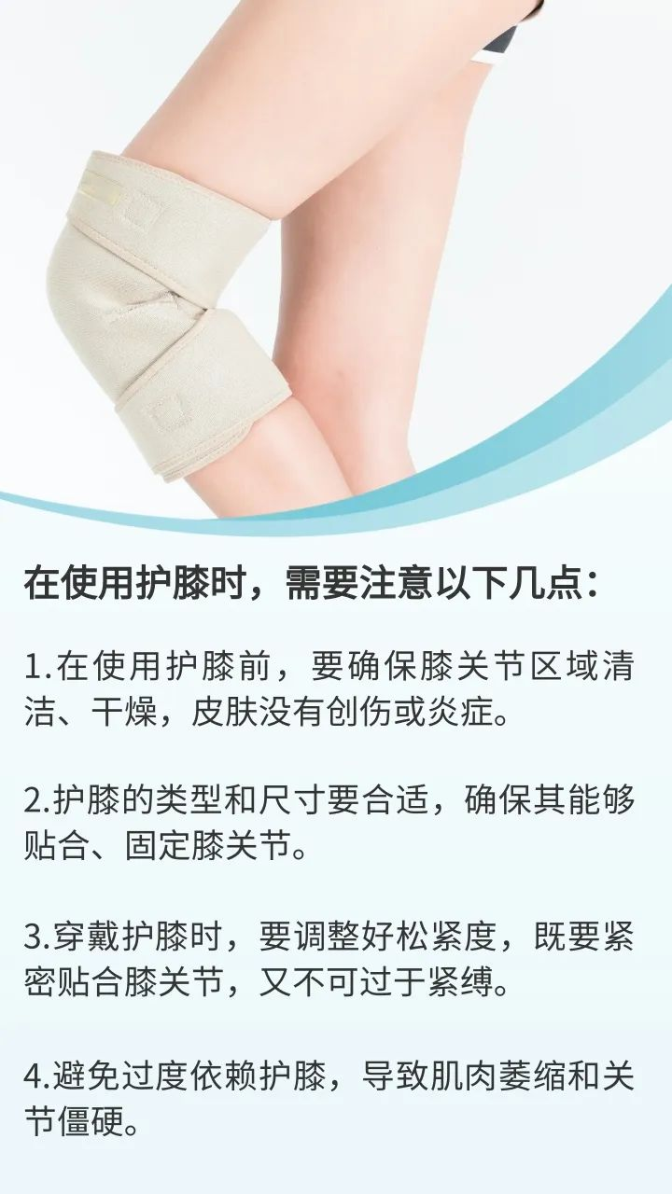

2.关节热敷小心烫伤
关节热敷可以促进局部血液循环，减轻炎症反应，有利于外用药物的渗透。关节热敷主要有两种方式：

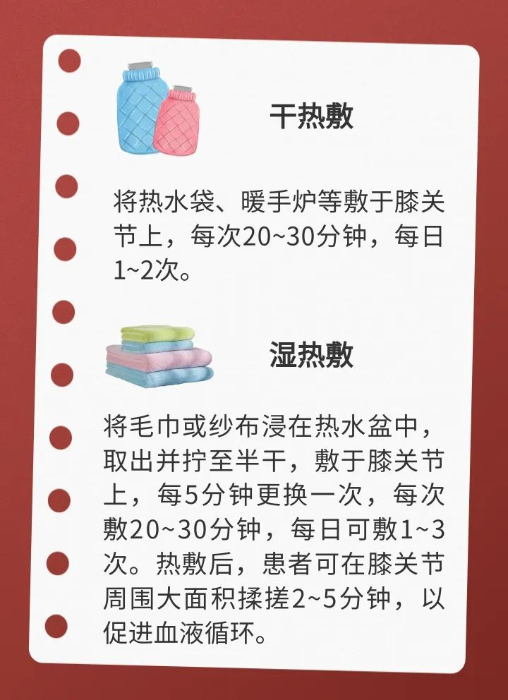

需要注意的是，热敷的温度不可过高，暖宝宝也不可直接贴于皮肤表面，以防引起皮肤烫伤；使用含有药物的贴剂或中药汤剂湿敷时，需注意皮肤是否耐受，部分患者可能出现皮肤过敏的症状；患有血栓性静脉炎、外周血管疾病，以及皮肤有破损的患者，都不宜热敷。
如果患者的关节疼痛持续不能缓解，甚至出现关节肿胀、晨僵及变形，就需要及时前往医院就诊，完善相关检查，明确关节肿痛的病因，进行合理的药物及外科治疗。

